EPAM University Programs

DevOps external course

Module 4 Linux Essentials with Bash

TASK 4.9

4.9.1 Проверить расположение командного интерпретатора bash и использовать этот путь в скриптах #!/полный_путь_к_программе опции_программы

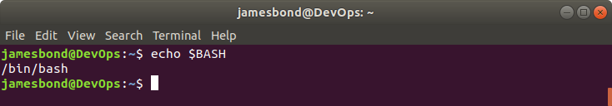

4.9.2 Проверяем, что bash запущен, используя специальную встроенную переменную.

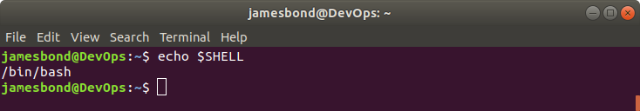

4.9.3 Создать директорию, где будут храниться ваши скрипты, например, .../tmp/scripts.

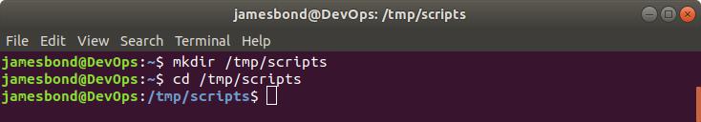

4.9.4 Создать сценарий, который выведет следующее сообщение «В моем домашнем каталоге <n> поддиректорий: <название>». n – количество, название – имя директории. Сделать этот скрипт исполняемой программой и запустить с помощью команд интерпретации в текущем командном интерпретаторе (это касается и всех последующих скриптов).

#!/bin/bash

cd $HOME && ls -R -l >~/Desktop/Epam/4.9/4.9.4.txt

var1=$(grep -c "total" ~/Desktop/Epam/4.9/4.9.4.txt)

echo "В моем домашнем каталоге "$var1" поддиректорий: "$HOME

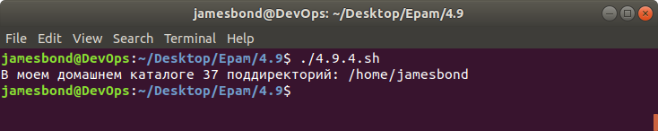

4.9.5 Создать сценарий, который читает с экрана слово и выводит количество символов в этом слове.

#!/bin/bash

read

expr length ${REPLY}

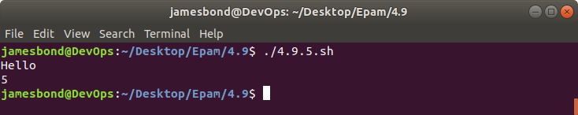

4.9.6 Написать скрипт, который последовательно (с помощью позиционных параметров) принимает три аргумента a, b и c и выводит значение (a+b)/c в виде простой дроби.

#!/bin/bash

total=$(echo "(($1+$2)/$3)" |bc -l -q)

echo $1" + "$2

echo "----- = " $total

echo " "$3

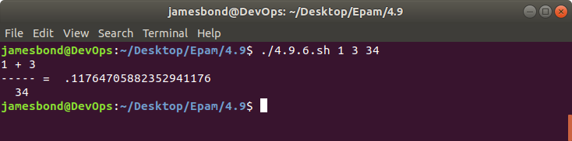

4.9.7 Написать скрипт, который последовательно принимает два аргумента и выводит больший из них. Если аргументов больше двух – вывести сообщение об ошибке.

#!/bin/bash

if [ "$#" -ne "2" ]

then

echo "Error! Enter only two digits."

elif [ "$1" -ge "$2" ]

then

echo "First digit biggest then second."

else

echo "Second digit biggest then first."

fi

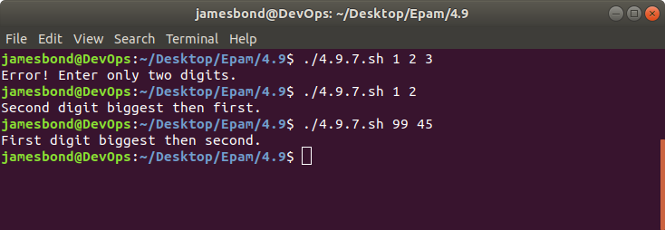

4.9.8 Проверить, на какой позиции находится символ 'a' в path.

#!/bin/bash

str=path

echo "In variable \"$str\" character \"a\" situated on "`expr index "$str" a`" position."

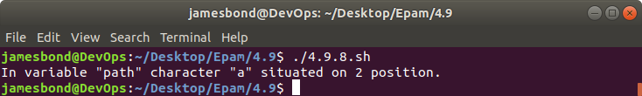

4.9.9 Удалить из date название часового пояса (EEST). Переставить день и месяц местами.

#!/bin/bash

date | awk '{print $1,$3,$2,$4,$6}'

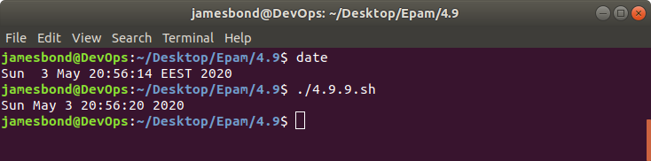

4.9.10 Вывести строку, содержащую предложение: ”Я заходил в директорию <текущий каталог> в <время> используя идентификатор <UID>”.

#!/bin/bash

echo "Я заходил в директорию" $PWD "в" `date` "используя идентификатор" $UID

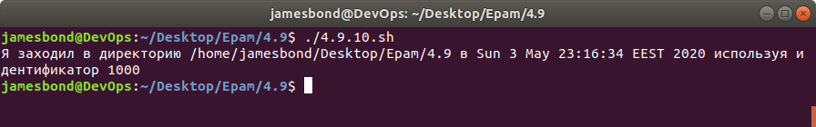

4.9.11 Вывести из $PATH путь до последнего в списке каталога (3 способа).

#!/bin/bash

echo $PATH |sed 's|.*:||'

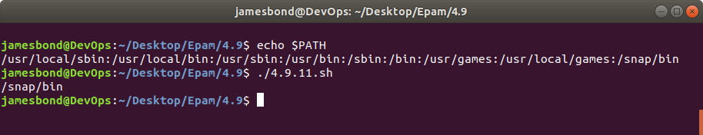

4.9.12 Попытаться вывести значение переменной, не объявленной ранее и получить указанное вами сообщение об ошибке.

#!/bin/bash

${XYZ?"Variable is not initialize."}

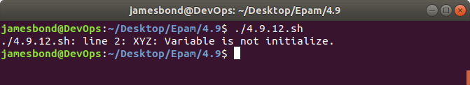

4.9.13 В скрипте c помощью wget скачать документ с головной страницы сервера mail.ru и перенаправить полученный документ на вход links (lynx).

#!/bin/bash

wget -p mail.ru | lynx -dump ~/Desktop/Epam/4.9/index.html

